（20170222）乌合之众的人生分水岭
陶博士 陶博士2006

2017-02-23

对于进入股市中的人来说，人生的分水岭不在于在牛市中赚了多少利润，人生的分水岭在于运用乌合之众思维来规避熊市中的大幅回撤。

一、证券市场投资者最应该读的一本书是《乌合之众》这本心理学名著。
个人观点，进入证券市场的投资者最应该读一本书是《乌合之众》这本心理学名著。
友情提醒，是“最应该”，没有“之一”。
我读的书多，不会骗你。

很多投资大师都说他们拥有一千多本投资书籍的小型图书馆。
我只是市场中的一名小学生，只敢说自己读过三百多本投资书籍。
您如果看过我公众号中关于我的核心理念和功能的介绍，就会知道乌合之众这四个词在我的投资理念中的核心位置。
我坚定认为，市场由乌合之众组成。
我的新浪博客和微信公众号的头像都是用的《乌合之众》这本书的图片。
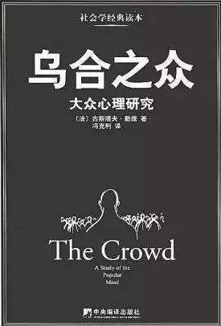
下面我将结合A股市场如何应用乌合之众来研究分析股票。
很多人在股市中摸爬滚打一辈子也不见得能真正领悟到我下面说的某些东东。
不知道您能不能体会得到。
前面系列介绍欧奈尔方法的文章，我已经将欧奈尔CANSLIM系统中最难理解的部分，进行了通俗的解释。可是仍然有人说真的看不懂。
那我木有办法了，佛度有缘人吧。


二、读《乌合之众》重塑三观。
《乌合之众》这本书，读透了，有可能会重塑您的三观。
不信吗？您可以试试。
勒庞相信，当许多的个人构成一个群体时，就会产生独特的集体心理，个人会不由自主地丧失理性思考的能力，头脑变得简单化，盲目模仿群体中其他人的行为和态度。
一个聪明人如果加入一群聪明人组成的群体，群体的决定往往就变成是平庸的，聪明人也变成了乌合之众。
我个人认可的关于乌合之众的一些经典名句（关于股市的）如下：
当所有人想得都一样时，可能每个人都错了。
在趋势的转折点，普通大众的认识往往是错误的，我们要及时脱离乌合之众。
在趋势的运行过程中，普通大众的认识往往是正确的，我们要及时加入乌合之众，拥抱趋势。
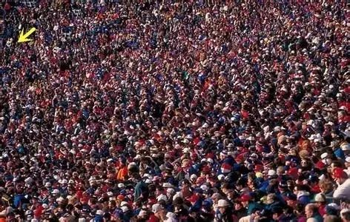

三、人生的分水岭在于运用乌合之众思维来规避熊市中的大幅回撤。
股票市场有一个长期的统计规律“一赢二平七负”，就是说，长期来看，只有10%的人能够赚钱，20%的人保本，70%的人是亏损的。
股市上从来都是先知先觉的资金赚后知后觉的资金的钱，因此要想在股市上赚钱，需要学会逆向思维，需要了解一点行为金融学的基本常识。
例如，行为金融学告诉我们，股票市场的波动幅度往往大大超过投资者的预期，在每一个股价波动背后都有一个共同因素，就是人性中的贪婪与恐惧。
关于股票市场的本质内容，我认为股票市场由一群“乌合之众”组成是其中的一条。
股票市场是专门针对人性的弱点设计的，人性的贪婪与恐惧在股市中表露无遗。
因为人性贪婪与恐惧的弱点，人类经常呈现“乌合之众”的特征，股市泡沫和低迷几乎无法避免。
纵观人类历史，充斥着各种金融危机。
人类金融史上最疯狂的三大超级泡沫——密西西比阴谋、南海泡沫和郁金香狂热，这些我们不说了。
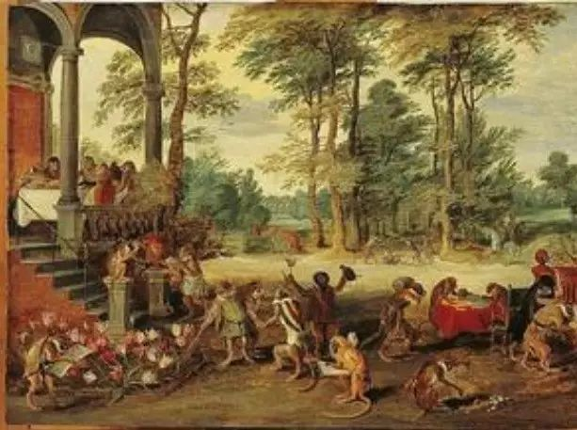
我本文主要讲的是理解乌合之众思维来规避A股大顶，以实现超额收益的问题。
我个人认为，我们可以充分利用泡沫和大众的无知来持续稳定赚钱。
举例来说，如果熟知“乌合之众”的心理学，就有可能规避2008年那样很多年一遇的系统风险。我本人在2008年2月至11月基本空仓，最重要的一个原因是根据逆向思维，及时认识到了A股股票市场泡沫破灭的必然性（详情请参见我2008年3月至6月在我的新浪博客上发表的“一至七论牛市结束”的系列文章）。
2008年百年一遇的超级大熊市中惨遭腰崭的朋友们，肯定会同意我的观点的：如果2008年您能逃过一劫，您的人生将是另外一个人生。
可惜的这只是如果。
2015年6月中旬开始的闪电熊中惨遭平仓或者损失惨重的朋友们，也肯定会同意我的观点的：如果2015年的闪电熊中，您能逃过一劫，您的人生将是另外一个人生。
如果2015年6月市值到达两千多万的雷神，能够控制住回撤，那么已经名动江湖的雷神的人生将是另外一个人生。
当然，人生路不同，各有各精彩。现在的雷神之路依然非常精彩、十分励志。
可惜的这只是如果。
如果能够规避大熊市中的大幅回撤，我们的人生将是另外一个人生。
人生的分水岭在8小时之外。
人生的分水岭不在于在牛市中赚了多少利润，人生的分水岭在于运用乌合之众思维来规避熊市中的大幅回撤。



四、我2008年根据乌合之众思维躲开了百年一遇的超级大熊市。
当您还沉浸在如果的沉思中的时候，我已经运用乌合之众思维实现了在A股逃大顶。
一起来看看吧。
我2006年开始在新浪博客写文章，至2007年牛市结束之前，股神特别多，我并不显山露水。
我脱颖而出的成名之作（特指我的新浪博客小有名气），应该是始于2008年3月14日的《一论牛市结束》的7篇系列文章。
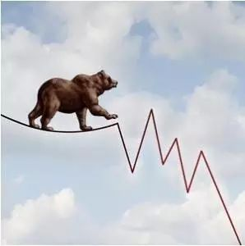
不妨重新读读我2008年3月14日的《一论牛市结束：当所有人想得都一样时，可能每个人都错了》的部分内容：
我的牛市梦想已经惊醒
我在2007年7月曾指出：在我看来，中国的股民已经集体发疯，目前相信大牛市和所谓“黄金十年”的人应该占绝大多数（当时我也属于这一类的“乌合之众”）。一个公认的事实是，人们的思维喜欢合群；他们会集体发疯，但醒悟过来时却慢得多，一个接着一个。我只是希望自己成为醒悟得较早的那个少部分人。
2008年1月大盘开始暴跌之后，我觉得我终于醒悟过来了，我认为牛市已经结束。2008年2月，我卖出了全部股票、从容锁定2008年度20%多的收益率（至目前仍然是空仓状态）。
据最新报道，私募公募近期看空声音大增，纷纷开始降低仓位。在我看来，他们可能属于逐渐开始醒悟的一批，可能虽然稍微迟了一点，但应该还不是最迟的。
上面的内容写于2008年3月14日，原文在我的新浪博客上。
我写了这个《一论牛市结束》之后，后来一直写到《七论牛市结束》。

五、2017年上证指数的波动区间将超越乌合之众的一致预期2800-3600点？
好了，也不能光讲历史。
我们运用乌合之众思维来臆测一下未来的A股市场吧。
每年年末，机构们都会对下一年的指数做出预期。
历史统计证明，凡是对下一年有过一致预期的时候，机构们的一致预期从来都是错误的。
大家可以容易发现，对于2017年指数的一致预期是上证指数2800-3600点。这是非常明显地锚定效应，锚定的是2016年的窄幅波动。
我根据乌合之众理论认为，2017年上证指数的最后结果，极大概率是要超越2800-3600点的波动区间的。
或者2017年上证指数的波动区间是2500至3300点，或者2017年上证指数的波动区间是3000至4000点？
也许2017年上证指数的最后结果，会是3000-4000点区间？
如果2017年上证指数向上波动到4000点，朋友们，是不是牛市的感觉啊？

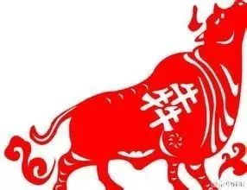
（本文完成于2017年2月22日星期三晚）

本公众号主题是嘻笑人生和中长线股票操作。我们有缘聚在一起嘻笑人生，顺便争取在股市中赚点普通工薪族一辈子都赚不到的小钱。
关注我的微信公众号，请长按下图，识别图中二维码：


